



PROJET
A N A L Y S E E T
T R A I T E M E N T
D E S D O N N É E S

Présenté par:
NGANGA Georgia
Floyd eureka
Supervisé par :
M. LOUKOUBAMA Princy
Ingénieur Statisticien

Table des matières
i. Introduction 4
1. Contexte et problématique 4
2. Objectif du projet 4
ii. Cadre expérimental 4
➢ Présentation de la base de données 4
iii. Volet 1: Analyse descriptive des données 5
1. Préparation des données 5
➢ Correction des données manquantes 5
➢ Calcul de la moyenne pondérée 5
2. Construction du rang et de la décision du jury 5
3. Création du DataFrame BAC_Admis et attribution des mentions 5
4. Statistiques sociodémographiques 6
6. Taux de réussite 11
7. Statistiques sur les moyennes 12
iv. Volet 2: Inférence statistique 12
v. Conclusion 16

Table des illustrations

Graphique 1: Répartition des candidats par sexe 5
Graphique 2: Pourcentage des candidats par département 6
Graphique 3: Répartition des candidats par type d’établissement (%) 7
Graphique 4: Représentation des candidats par tranche d’âge 7
Graphique 5: Répartition des candidats par sexe et par serie 8
Graphique 6: Répartition des candidats par sexe et par type d'établissement 9
Graphique 7:Répartition des candidats par département et selon le sexe. 9
Graphique 8: Répartition des candidats par département et par série 10
Graphique 9: Répartition des candidats par sexe et par tranche d'âge 11
Graphique 10: Moyennes des candidats par département 13
Graphique 11: Visualisation de la variable "Maths" pour voir la normalité des données 14

Introduction

Contexte et problématique

Le baccalauréat est un examen d'État crucial qui marque la fin du cycle secondaire général. Il constitue non seulement une étape déterminante dans le parcours scolaire de l'élève, mais aussi un indicateur important de performance pour le système éducatif national.
Dans le cadre du BAC Général 2025, les données des candidats issus des séries scientifiques (C et D) ont été centralisées au sein d’un fichier informatique par la Direction des Examens et Concours (DEC). Afin d’assurer une exploitation optimale de ces données, un traitement statistique rigoureux s’impose pour analyser les performances des candidats, comprendre les tendances et mettre en évidence les disparités éventuelles entre les groupes sociodémographiques (sexe, série, département, etc.).

Une question fondamentale émerge alors : certains facteurs comme le département d’origine ou le sexe influencent-ils les performances des candidats ? Ce projet s’inscrit dans cette logique d’analyse descriptive et inférentielle.

Objectif du projet

L’objectif principal de ce projet est d’analyser les performances scolaires des candidats à travers une double approche descriptive et inférentielle. Il s’agit d’une part de nettoyer et structurer les données, de calculer les moyennes pondérées et de dégager les grandes tendances sociodémographiques et académiques. D’autre part, le projet vise à évaluer, à l’aide de tests statistiques appropriés, l’influence de facteurs tels que le département ou le sexe sur les résultats obtenus, afin d’en tirer des conclusions éclairées et fondées.

Cadre expérimental

Notre étude repose sur l’analyse des résultats des candidats au baccalauréat, en deux volets. Le premier consiste à nettoyer les données, calculer les moyennes pondérées, classer les candidats, et produire des indicateurs descriptifs utiles à la Direction des Examens et Concours. Le second volet s’appuie sur des tests statistiques (ANOVA, Kruskal-Wallis) pour mesurer l’influence de variables comme le sexe ou le département sur les performances. L’ensemble des analyses a été réalisé en Python.

Présentation de la base de données

Notre base de données ( Projet_Bac.xlsx ) est un fichier excel qui compte 13 variables pour 340 000 individus. Elle comprend des variables comme :

- Matricule: représentant tous les matricules des candidats
- Sexe:
- Date de Naissance
- Type établissement
- Serie
- Département
- Maths
- SVT
- Physique chimie
- Anglais
- Français
- HG
- EPS

Volet 1: Analyse descriptive des données

Préparation des données

Correction des données manquantes

Après vérification de la présence des valeurs manquantes dans la base, il s’avère que les colonnes ‘ Sexe’ et ‘ Serie’ contiennent chacune 340 valeurs manquantes soit un pourcentage de 0,1% . Pour y remédier nous procédons à une imputation de ces colonnes par le mode.

Calcul de la moyenne pondérée

Avant de procéder au calcul des moyennes de chaque candidat, nous nous sommes assurés que la base ne contenait pas de données aberrantes. En particulier, nous avons vérifié que toutes les notes étaient bien comprises entre 0 et 20. Les éventuelles valeurs supérieures à 20 ont été corrigées et ramenées à la note maximale autorisée qui est 20. Une fois cette étape de vérification effectuée, nous avons appliqué la formule de la moyenne pondérée, en tenant compte des coefficients propres à chaque série (C et D), afin de calculer une moyenne fiable pour chaque candidat. Pour cette session les moyennes ont varié de (18,25 à 2,60)/20.

Construction du rang et de la décision du jury

Afin de classer les candidats en fonction de leurs performances, nous avons déterminé leur rang à partir de la moyenne pondérée, en utilisant un classement par ordre décroissant. Chaque candidat s’est ainsi vu attribuer un rang numérique, qui a ensuite été converti en rang lisible, tenant compte du genre : par exemple, « 1er » pour un garçon et « 1ère » pour une fille. Les données ont ensuite été triées par ordre de mérite.
La décision du jury a été attribuée selon le critère suivant : tout candidat ayant obtenu une moyenne supérieure ou égale à 10 sur 20 a été déclaré admis.

Création du DataFrame BAC_Admis et attribution des mentions

Après ces étapes, un DataFrame nommé BAC_Admis a été créé afin de filtrer uniquement les candidats déclarés admis. Par la suite, une mention a été attribuée à chacun d’eux en fonction de leur moyenne, selon des critères prédéfinis.
Les mentions attribuées aux candidats admis vont de « Passable » à « Excellent ».

Statistiques sociodémographiques

Répartition par sexe

Lors de cette session du baccalauréat, la population des candidats est majoritairement composée d’hommes, représentant 60 % des effectifs, contre 40 % pour les femmes. Cette répartition met en évidence une prédominance masculine parmi les participants à l’examen.
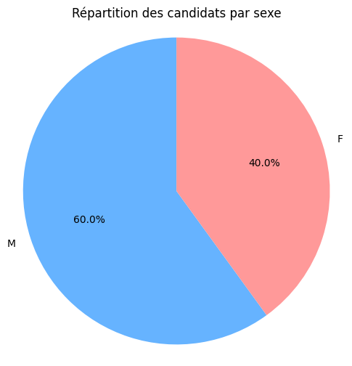

Graphique 1: Répartition des candidats par sexe

Répartition par département

La majorité des candidats au baccalauréat proviennent des départements comme de Brazzaville, suivie du Pointe-Noire, du Pool et du Niari. Les autres départements sont très faiblement représentés, avec une participation quasi marginale. Cela traduit une forte concentration des candidats dans les zones urbaines.

Brazza 30.0%
PN 25.0%
Pool 20.6%
Niari 20.0%
Sangha 0.6%
Bouenza 0.6%
Likouala 0.6%
Lekoumou 0.6%
Plateaux 0.6%
Cuvette Ouest 0.6%
Cuvette 0.6%

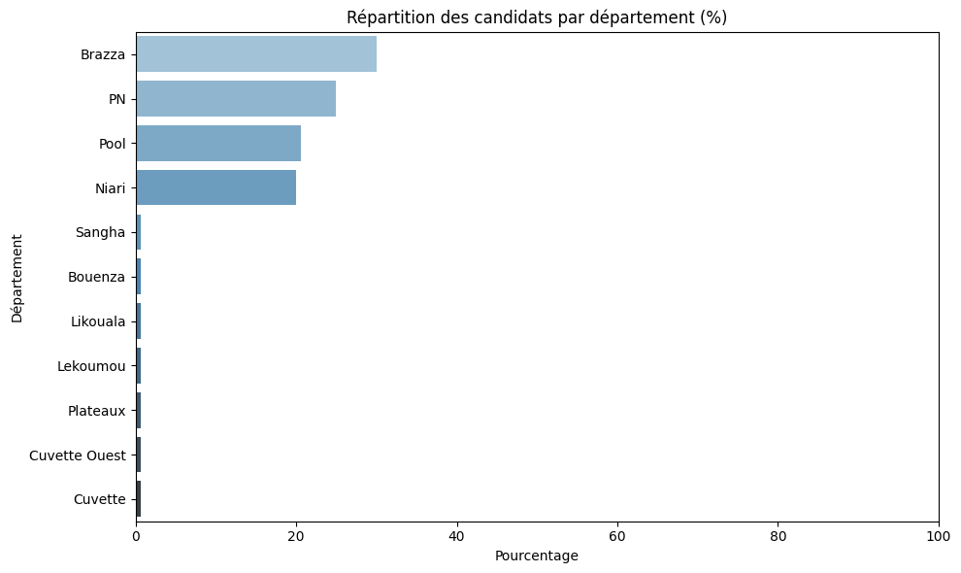

Graphique 2: Pourcentage des candidats par département

  - Répartition par type d’établissement

Les candidats inscrits au baccalauréat sont en grande part ressortissant des établissements publics soit 50,0%, suivi des établissements privés avec 40,0% et enfin les candidats libres avec 10.0 %.

Public 50.0%
Privé 40.0%
Candidat Libre 10.0 %

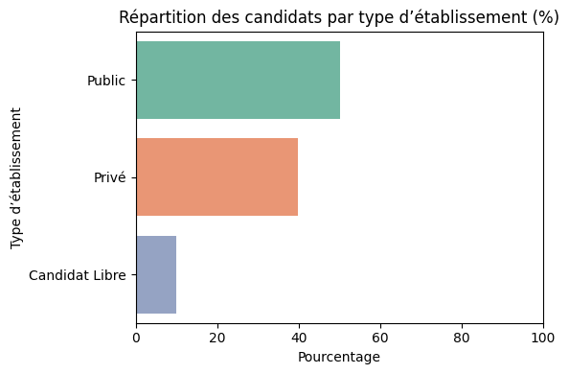

Graphique 3: Répartition des candidats par type d’établissement (%)

  - Répartition par tranche d’âge

Pour représenter la répartition des candidats au baccalauréat selon l’âge, une colonne « Tranche d’âge » a été créée sur la base d’un critère spécifique. Le profil des candidats est majoritairement composé d’adultes, avec une forte présence de ceux ayant plus de 22 ans, ce qui peut refléter une diversité dans les parcours scolaires ou une reprise tardive de la formation.

Moins de 18 ans : 0,03%
Entre 18 et 20 ans : 24,97%
Entre 20 et 22 ans : 25,10%
Plus de 22 ans : 49,89%

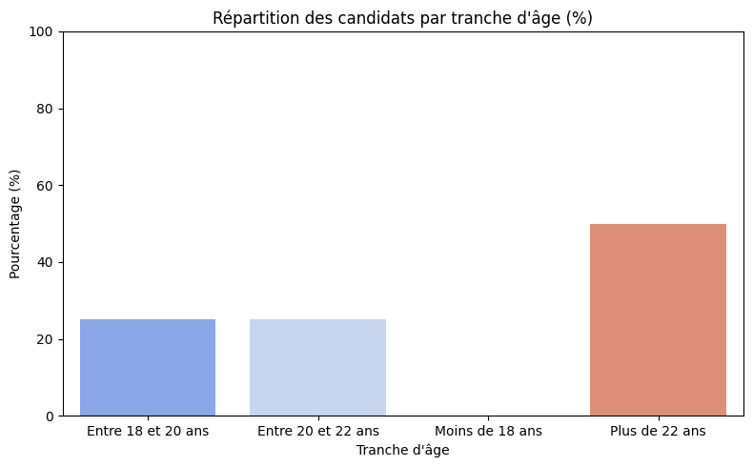

Graphique 4: Représentation des candidats par tranche d’âge

  - Âge minimum, maximum et moyen

L’âge des candidats inscrits à cette session du baccalauréat varie entre 17 et 25 ans. L’âge moyen observé est de 21 ans, ce qui reflète une population majoritairement jeune. Cette répartition est cohérente avec l’âge habituel des élèves en fin de cycle secondaire.

Âge minimum : 17 ans
Âge maximum : 25 ans
Âge moyen : 21.0 ans

- Tableau de contingences

  - Sexe × Série

La population des candidats est composée de 60 % de garçons et 40 % de filles. La série D est la plus choisie, représentant près de 70 % des inscriptions, contre 30 % pour la série C. Dans chaque série, les garçons sont majoritaires.

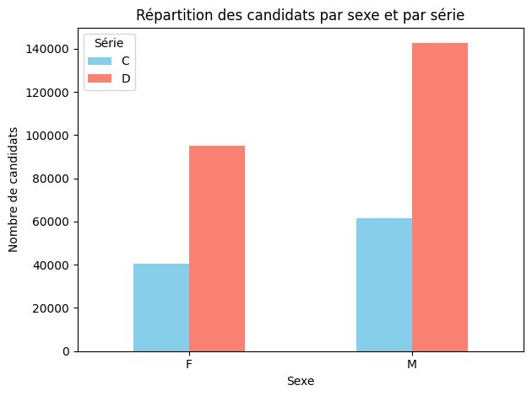

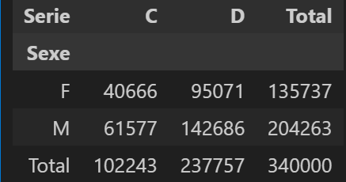

Graphique 5: Répartition des candidats par sexe et par serie

  - Sexe × Type d’établissement
La majorité des candidats proviennent des établissements publics (170 517), suivis du privé (135 537), puis des candidats libres (33 946). Les garçons sont majoritaires dans chaque type d’établissement. Les filles sont plus représentées dans le public que dans le privé ou parmi les candidats libres.

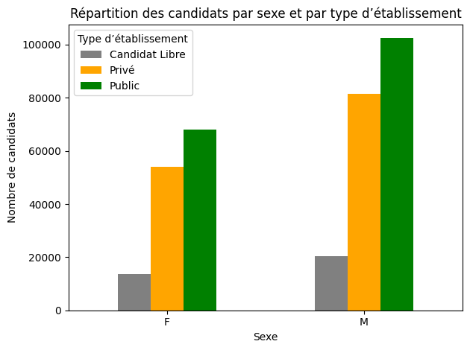
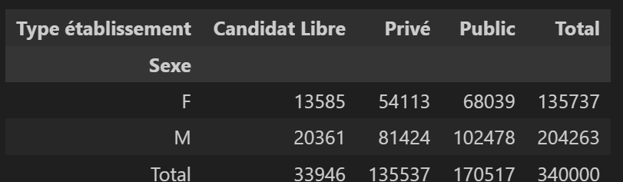

Graphique 6: Répartition des candidats par sexe et par type d'établissement

  - Sexe × Département

Suite à nos études, on observe que les départements de Brazzaville, Pointe-Noire, Pool et Niari concentrent la majorité des effectifs, avec une domination masculine marquée. Dans tous les départements, les garçons sont plus nombreux que les filles, ce qui reflète une surdomination masculine nationale dans l'inscription au baccalauréat.

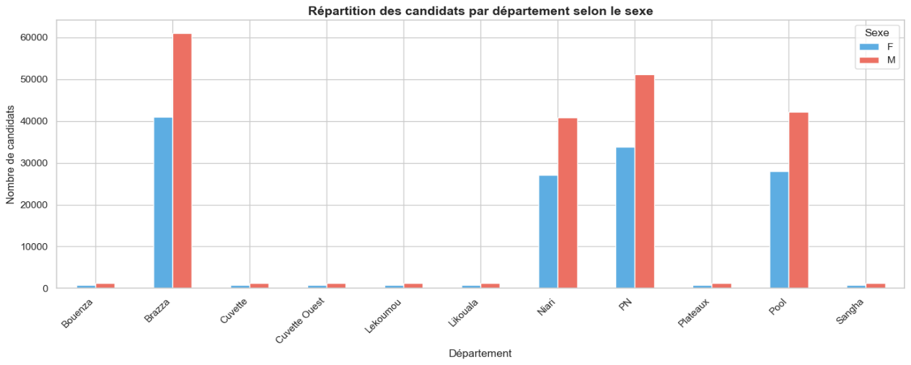

Graphique 7:Répartition des candidats par département et selon le sexe.

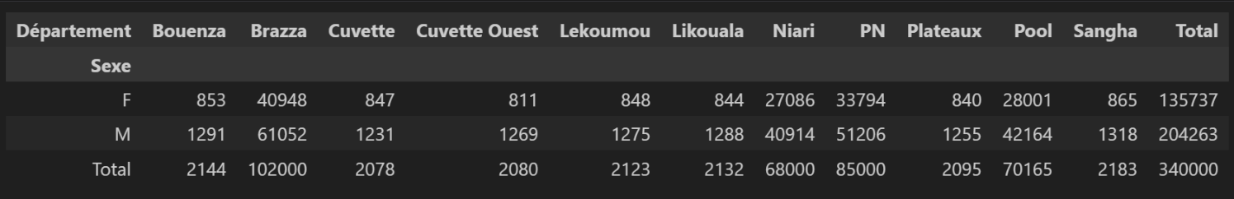

  - Département × Série

Dans le cadre de cette étude portant sur les performances des candidats au baccalauréat, une attention particulière a été portée sur la répartition des élèves par série et par département. Les départements de Brazzaville, Pool, Pointe-Noire, Dolisie et Niari concentrent le plus grand nombre de candidats inscrits, cette forte représentation s’explique par leur poids démographique et leur accessibilité aux établissements scolaires. Par ailleurs, la série D apparaît comme la filière la plus choisie par les candidats, ce qui témoigne de son attractivité dans l’ensemble du pays.
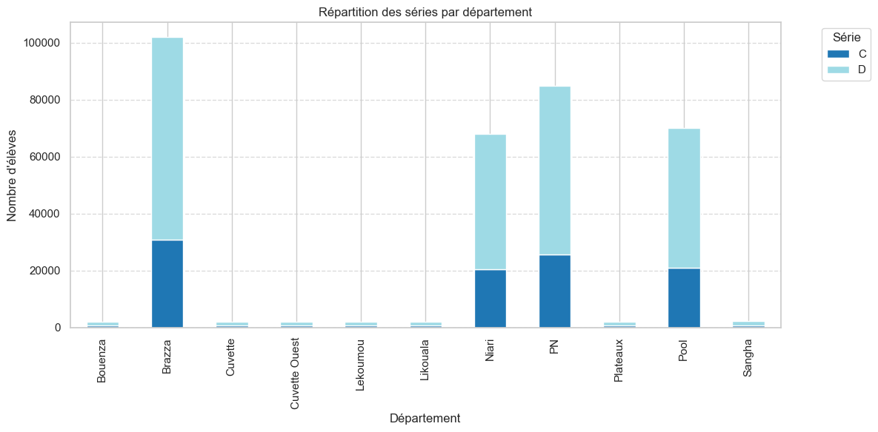

Graphique 8: Répartition des candidats par département et par série

  - Sexe × Tranche d’âge

La majorité des candidats ont plus de 22 ans, avec une répartition non équilibrée entre femmes (F) et hommes (M). Et très peu ont moins de 18 ans.

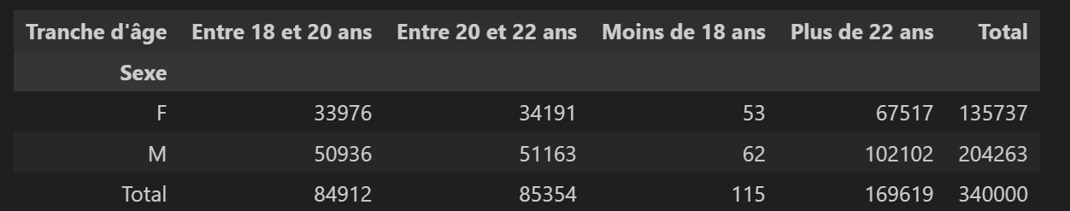

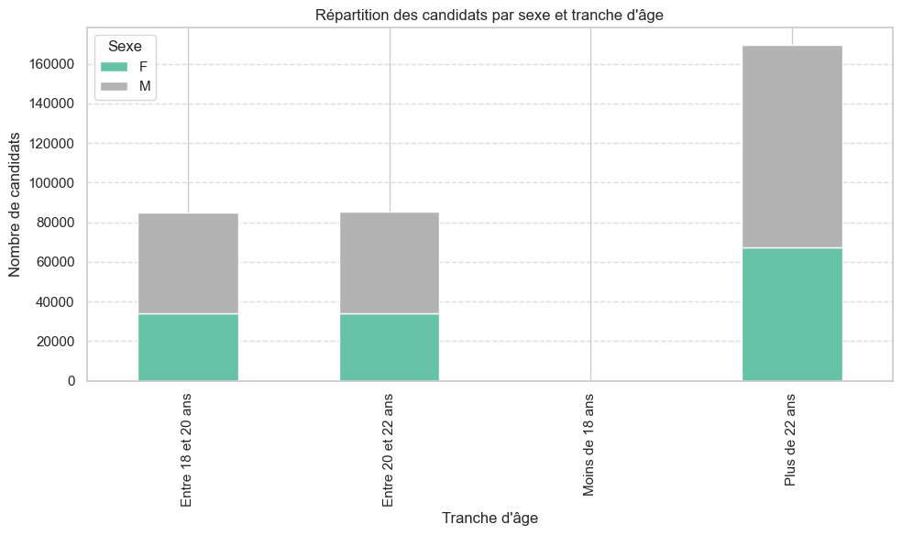

Graphique 9: Répartition des candidats par sexe et par tranche d'âge

Taux de réussite

Taux global

Le taux de réussite global pour cette session du Baccalauréat général 2025 des séries C et D est de 95,13% et le taux d’échec est de 4.87%.
Ce taux élevé témoigne de l'efficacité du système éducatif et des efforts déployés pour accompagner les élèves tout au long de leur parcours.

Taux par sexe et par série

Le taux de réussite des filles s’élève à 95,37 %, légèrement supérieur à celui des garçons (94,97 %). Concernant les séries, la série C affiche un taux de réussite de 95,18 %, contre 95,1 % pour la série D.

  - Taux par département

Les taux de réussite par département restent globalement élevés, avec quelques variations notables. Le Plateaux enregistre le taux le plus élevé (95,51 %), suivi du Pool (95,22 %) et de la Cuvette (95,28 %). Les départements de Lekoumou (94,21 %) et Bouenza (94,64 %) affichent les taux les plus faibles, bien que toujours supérieurs à 94 %.

Statistiques sur les moyennes

Moyennes min et max par série

Les moyennes obtenues par les candidats varient significativement selon les séries. En série C, les moyennes vont de 2,72 à 17,67, tandis qu’en série D, elles s’étendent de 2,60 à 18,25. Cela reflète une variabilité importante des performances au sein de chaque série.

Moyennes min et max par département

Les moyennes minimales et maximales varient selon les départements et les séries.
En série C, les moyennes les plus basses sont observées à Niari (2,72) et Pointe-Noire (2,83), tandis que la moyenne maximale la plus élevée est enregistrée dans le Pool (17,67).
En série D, la moyenne minimale la plus faible est observée dans le Pool (2,60), et la plus forte moyenne maximale à Brazzaville (18,25).
Ces écarts illustrent des disparités de performance entre départements, même au sein d’une même série.

Top 10 des meilleures et pires moyennes

Le Top 10 des meilleurs candidats est exclusivement composé de filles inscrites en série D, avec des moyennes allant de 17,77 à 18,25. Les départements les plus représentés sont Brazzaville, Pointe-Noire, Niari et Pool, ce qui reflète une forte concentration de l’excellence dans les grands centres urbains.
À l’opposé, le Top 10 des moins bons candidats présente des moyennes comprises entre 2,60 et 3,23. La majorité de ces candidats sont des garçons, et proviennent principalement de Niari, Pool et Pointe-Noire, avec une répartition entre les séries C et D.

Volet 2: Inférence statistique

Déterminons si le département d’origine du candidat a une influence significative sur sa performance académique, mesurée par sa moyenne au baccalauréat.

Pour répondre à cette question, nous débutons par une analyse visuelle des performances moyennes par département. L’objectif est d’observer les écarts éventuels entre les régions en termes de résultats au baccalauréat. Un graphique est donc construit pour représenter les moyennes obtenues par les candidats dans chaque département.

Cette visualisation offre un aperçu global du niveau académique selon la zone géographique. Elle constitue une première étape avant des analyses statistiques plus approfondies.

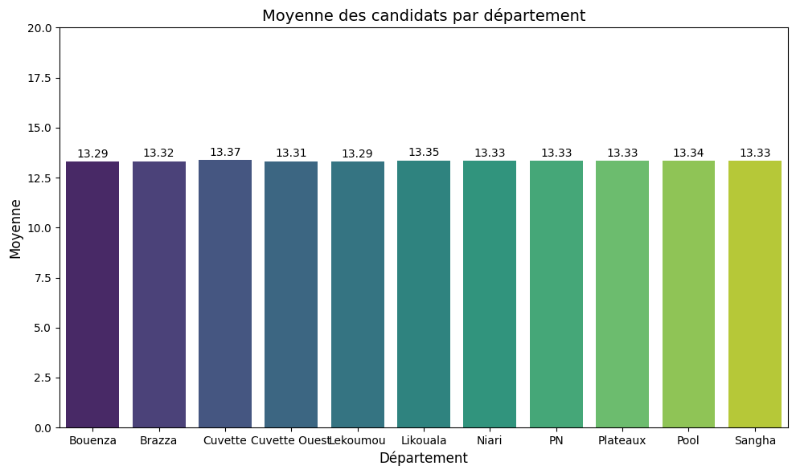

Graphique 10: Moyennes des candidats par département

- Interprétation

Les moyennes des candidats varient très peu, allant de 13,29 à 13,37 sur l’ensemble des 10 départements analysés de la République du Congo, ce qui traduit une homogénéité globale des performances. Le département de la Cuvette enregistre la moyenne la plus élevée (13,37), tandis que Bouenza et Lekoumou affichent les moyennes les plus faibles (13,29).
Cette faible dispersion des résultats suggère que les candidats, quel que soit leur département d’origine, ont obtenu des performances relativement similaires au baccalauréat.

Test statistique (ANOVA)

Après avoir visualisé les moyennes des candidats par département, nous appliquons à présent un test statistique qui est l’ANOVA (Analyse de la variance). Ce test a pour objectif de déterminer si les différences de moyennes observées entre les départements sont significatives ou simplement dues au hasard. Autrement dit, l’ANOVA nous permettra de savoir si le département d’origine a un effet réel sur la performance des candidats au baccalauréat.

Formulation des hypothèses

H₀: Le département n'a pas d'influence sur la moyenne du candidat

H₁: Le département a une influence sur la moyenne du candidat

Condition d’application de l’ANOVA

Avant de procéder au test ANOVA, il est essentiel de vérifier que les conditions préalables à son utilisation sont respectées. Cela implique deux vérifications :

- La normalité des données,
- L’homogénéité des variances (homoscédasticité).

- La normalité des données

Dans notre cas, étant donné que la base de données contient 340 000 candidats, nous avons choisi d’évaluer la normalité à l’aide du test de Jarque-Bera, particulièrement adapté aux grands volumes de données.

Formulation des hypothèses

H₀: les données suivent une loi normale

H₁: les données ne suivent pas une loi normale

Pour chacune des variables présentes dans notre base de données, le test de Jarque-Bera a été appliqué. Les résultats montrent que toutes les p-values sont égales à 0, ce qui indique que les données ne suivent pas une loi normale. Cette absence de normalité remet en question l’utilisation directe de l’ANOVA classique, et suggère le recours à une alternative non paramétrique.

Visualisation de la variable ‘Maths’

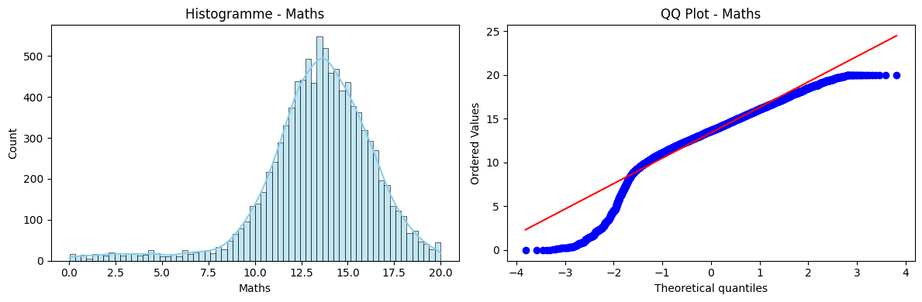
Graphique 11: Visualisation de la variable "Maths" pour voir la normalité des données

- L’homogénéité des variances (homoscédasticité)

Afin de vérifier l’homogénéité des variances entre les groupes, nous avons effectué le test de Levene.
Ce test permet de déterminer si les variances des moyennes par département sont statistiquement équivalentes, condition indispensable à l’application de l’ANOVA.

Formulation des hypothèses

H₀: Les variances des moyennes sont égales entre les départements.
H₁: Au moins un département a une variance différente.

Le test a donné une p-value de 0,3790, soit nettement supérieure au seuil de 5 %.
Par conséquent, nous ne rejetons pas l’hypothèse nulle : les variances peuvent être considérées comme homogènes.

Conclusion sur la validation de l’application du test de l’ANOVA

Bien que les variances soient homogènes, la condition de normalité n’est pas respectée, ce qui empêche l’utilisation du test ANOVA. Par conséquent, aucune conclusion statistique ne peut être tirée avec les tests paramétriques initialement prévus.
Nous allons donc recourir au test non paramétrique de Kruskal-Wallis qui repose sur les mêmes hypothèses de comparaison des groupes :
- H₀ : les moyennes sont identiques entre les départements.
- H₁ : au moins un département présente une moyenne significativement différente.

- Alternative au test de l’ANOVA (Kruskal-Wallis)

Après avoir regroupé les données par département, le test a été appliqué. Les résultats obtenus sont les suivants :

- Statistique de test H = 5,6327
- p-valeur = 0,8451

Interprétation

La p-valeur étant largement supérieure au seuil de 5 %, nous ne rejetons pas l’hypothèse nulle.
Ainsi, il n’existe aucune différence significative entre les départements concernant les moyennes des candidats.
On peut en conclure que, d’un point de vue statistique, le département d’origine n’a pas d’influence notable sur la performance moyenne au baccalauréat.

- Déterminons si le sexe du candidat a une influence significative sur sa performance académique, mesurée par sa moyenne au baccalauréat.

Pour analyser l'influence du sexe sur les performances académiques, nous procédons d'abord à une visualisation des moyennes par sexe. L'objectif est d'identifier les écarts potentiels entre filles et garçons en termes de résultats au baccalauréat. Un graphique comparatif est ainsi élaboré pour représenter les moyennes obtenues selon le genre des candidats.

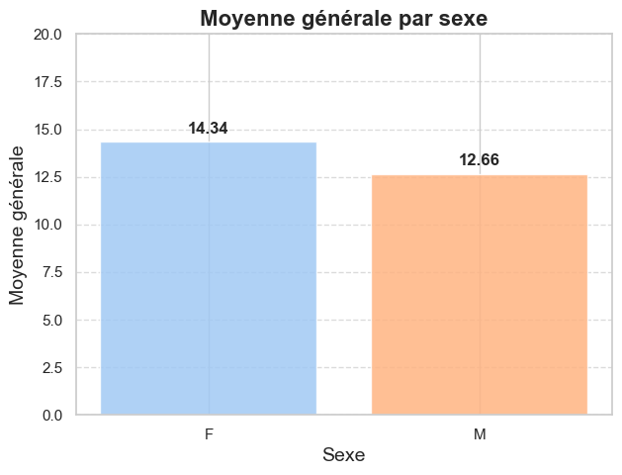

Graphique 12: Représentation des moyennes par sexes

- Interprétation

Les moyennes des candidats varient considérablement selon le sexe, avec un écart marqué de 1,68 point entre les deux groupes. Les filles enregistrent la moyenne la plus élevée (14,34), tandis que les garçons affichent une moyenne plus faible (12,66). Cette forte dispersion des résultats selon le genre contraste nettement avec l'homogénéité observée entre départements et suggère que le sexe constitue un facteur déterminant dans les performances au baccalauréat.

- Test ANOVA

Puisque la normalité des données a déjà été testée dans les étapes précédentes, nous allons à présent nous intéresser à la vérification de l’homogénéité des variances.
Cette étape s’inscrit dans le cadre de l’analyse visant à déterminer si le sexe a une influence significative sur la moyenne obtenue par les candidats.

- L’homogénéité des variances (homoscédasticité)

Formulation des hypothèses

H₀: Les variances des moyennes sont égales entre les sexes.
H₁: Au moins un sexe présente une variance différente.

Le test de Levene a donné une p-value égale à 0,0000, ce qui est bien en dessous du seuil de 5 %.
Ainsi, nous rejetons l’hypothèse nulle d’égalité des variances entre les sexes.
Cela signifie que l’homogénéité des variances n’est pas vérifiée : les variances des moyennes diffèrent significativement selon le sexe des candidats.

Conclusion sur la validation de l’application du test de l’ANOVA

Étant donné que la normalité des données n’est pas respectée et que l’homogénéité des variances est également violée, les conditions requises pour l’application du test de l’ANOVA ne sont pas réunies.
Vu que la variable Sexe ne comporte que deux modalités (F pour féminin et M pour masculin), le test non paramétrique approprié en alternative à l’ANOVA est le test de Mann-Whitney-Wilcoxon, qui permet de comparer les distributions de deux groupes indépendants sans supposer la normalité des données.

Test de Mann-Whitney-Wilcoxon

Hypothèses

H₀: Il n’existe aucune différence significative entre les moyennes des femmes et des hommes.

H₁: Il existe donc une différence significative entre les moyennes des femmes et des hommes.

Le test de Mann-Whitney-Wilcoxon a été appliqué afin de comparer les moyennes générales entre les deux sexes.
- Statistique U = 24 190 671 274,00
- p-valeur = 0,0000
Étant donné que la p-valeur est inférieure au seuil de 0,05, nous rejetons l’hypothèse nulle.

La variable « sexe » ayant seulement deux modalités (féminin, masculin) et le test de Mann-Whitney-Wilcoxon révélant une différence significative sur la moyenne, aucun test post-hoc n’a été réalisé, celui-ci étant réservé aux variables à trois modalités ou plus.

Conclusion : Il existe une différence statistiquement significative entre les moyennes générales des femmes et des hommes. La moyenne des femmes est supérieure à celle des hommes, les candidates féminines démontrant une supériorité académique notable par rapport à leurs homologues masculins.

Conclusion

Cette étude approfondie des données du baccalauréat général 2025, portant sur 340 000 candidats des séries scientifiques C et D, met en lumière des éléments essentiels sur le profil des candidats et leurs performances académiques.
La population est majoritairement masculine (60 % contre 40 % de femmes), avec une forte concentration dans les grands centres urbains tels que Brazzaville (30 %), Pointe-Noire (25 %), le Pool (20,6 %) et le Niari (20 %), reflétant les disparités d’accès à l’éducation entre zones urbaines et rurales. La série D reste la filière la plus choisie, représentant près de 70 % des inscriptions, ce qui témoigne de son attractivité auprès des élèves.
Le taux de réussite global de 95,13 % illustre la qualité du système éducatif congolais. Notamment, les filles affichent un taux légèrement supérieur (95,37 %) à celui des garçons (94,97 %), suggérant une meilleure adaptation ou motivation. Les différences entre départements sont faibles, avec des taux allant de 94,21 % à 95,51 %.
L’analyse des moyennes confirme une excellence féminine marquée, particulièrement visible dans le top 10 des meilleures performances, exclusivement composé de filles en série D avec des moyennes comprises entre 17,77 et 18,25. Cette surperformance féminine contraste avec la prédominance masculine dans les performances les plus faibles, posant la question des facteurs explicatifs liés au genre.
L’inférence statistique, basée sur des tests non paramétriques adaptés, montre que le sexe exerce une influence significative sur les performances au baccalauréat, avec une différence statistiquement significative des moyennes entre filles et garçons. En revanche, aucune différence significative n’a été mise en évidence entre les départements concernant la moyenne des candidats, suggérant une homogénéité des performances sur le territoire malgré les disparités démographiques.
Les contraintes méthodologiques liées à la non-normalité des données et à l’hétéroscédasticité ont conduit à privilégier des méthodes non paramétriques (test de Mann-Whitney pour le sexe, test de Kruskal-Wallis pour les départements) afin de valider rigoureusement ces observations.

- Limites et recommandations

Limites : La non-normalité des données a empêché l'utilisation des tests paramétriques classiques (ANOVA), limitant l'analyse inférentielle.

Recommandations:

- Poursuivre et intensifier les efforts en faveur de la scolarisation des filles, compte tenu de leurs meilleures performances.

- Renforcer l’offre éducative dans les départements sous-représentés pour réduire les inégalités territoriales.

- Pour les analyses futures, utiliser systématiquement des tests non paramétriques adaptés et intégrer d’autres variables explicatives, telles que le niveau socio-économique ou le type d’établissement, afin d’approfondir la compréhension des déterminants de la réussite.

